**深圳外商投资企业协会**

深外协企字[2024]24号

**关于评选深圳外商投资企业优秀管理者的通知**

**各外商投资企业管理者：**

为了表彰外商投资企业管理者在推动企业稳定健康发展中的卓越贡献，树立外商投资企业管理者的优秀榜样，进一步促进外商投资企业的健康发展，激励更多外商投资者为深圳经济社会做出更大贡献，深圳外商投资企业协会将组织开展“深圳市外商投资企业优秀管理者”评选活动。

评选活动通过表彰管理者在企业经营管理、创新发展、社会责任等方面的突出成绩，激发工作热情和创新活力，促进外商投资企业在深圳高质量发展。评选结果将向社会公布，报送政府有关部门，并举行隆重的表彰大会为获奖优秀管理者颁奖。

**一、评选项目**

1、“深圳市外商投资企业优秀管理者——卓越领导奖”，表彰企业领导者的卓越能力和领导才能；

2、“深圳市外商投资企业优秀管理者——突出贡献奖”，表彰管理者对企业发展的贡献，突出企业管理者的重要作用；

3、“深圳市外商投资企业优秀管理者——创新发展奖”，表彰管理者在企业创新和创造力方面的突出表现；

项目标准详见附件。

1. **参评人员及要求**

根据评选条件，各会员企业推荐企业董事长、总经理、副总经理等主要管理者。每家企业最多可推荐二位管理者参加评选，每人只能选择一个奖项。

**三、评审安排**

**（一）管理者申请（7月8日—8月30日）**

**1、报送材料**

（1）承诺书（负责人签字、盖公章、扫描上传）；

（2）填写相应奖项申报表，比照评选标准自愿申报（见附件）；

（3）提交相关证明文件复印件盖公章上传。

**2、报送方法**

登入深圳外商投资企业协会系统平台**（https://ecnia.glueup.cn/event/44439/），**点击“我要参与”填写对应的奖项申请表。

“奖项名称”对应填报系统“门票名称”，请在填报奖项对应的门票数量选“1”然后点“现在注册”，则可进入到相应的奖项表格填写。多奖项填报，请重复进入登录平台（**https://ecnia.glueup.cn/event/44439/**），按以上提示进行填报。

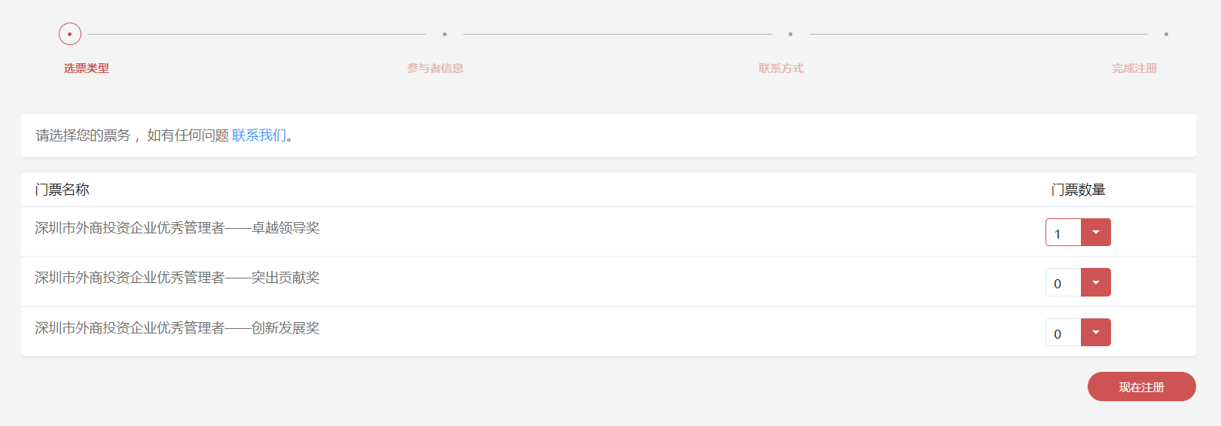*注：各奖项都将在系统平台统一填报，**优秀管理者业绩详述资料**和**《企业推荐及承诺书》**需上传附件，请在系统填报前准备。

**（二）初审、审核**（**9月**）

根据企业申报材料及调研，采取材料审核、政府相关部门复审、评审委员会审定三结合的办法进行综合评审。

**（三）公布结果**（**10月底**）

评选通过的企业将在协会网站等媒体公布，秘书处将统一发放评选结果通知。

**（四）表彰大会（12月初）**

**四、联系方式**

**联系电话：**83660797、83660135、83661186、83660160、83660129

**邮 箱：**[member@ecnia.org](mailto:member@ecnia.org)

**附件：**

1、企业推荐及承诺书（参加评选管理者必报文件）

2、深圳市外商投资企业优秀管理者——卓越领导奖

3、深圳市外商投资企业优秀管理者——突出贡献奖

4、深圳市外商投资企业优秀管理者——创新发展奖

**深圳外商投资企业协会**

**二〇二四年七月八日**

**附件1：**

**企业推荐及承诺书**

本单位推荐我公司___________(姓名）_____________（职务）

申报“深圳市外商投资企业优秀管理者”以下奖项：（请在以下选项中打√）

□ 深圳市外商投资企业优秀管理者——卓越领导奖

□ 深圳市外商投资企业优秀管理者——突出贡献奖

□ 深圳市外商投资企业优秀管理者——创新发展奖

本人承诺近一年无违法违规行为，在奖项申报中所填写和提交的材料均真实、合法、合规。

特此承诺！

申请人签字：

单位名称：

（单位盖章）

年 月 日

**注：填报申报资料时，请将本承诺书签字、盖章、扫描后，作为附件上传。**

**附件2：**

**深圳市外商投资企业优秀管理者——卓越领导奖**

表彰企业领导者的卓越能力和领导才能

**一、评选条件**

1、在企业中担任高层领导职务（如董事长、总经理）3年及以上，在领导团队和组织发展方面有显著的成绩。

2、注重团队建设和员工培养，有效的员工培训和职业发展计划，显著提升了员工的技能。在领导者带领下，企业的员工满意度和员工敬业度显著提升。

3、在职期间企业财务表现有显著的成长或改善（如收入增长、利润增加或市场份额扩大），企业的地位和影响力显著提升。领导者任期内保持财务健康，有效的成本控制和资源配置，确保企业运营的可持续性发展。

4、推动企业技术创新和数字化转型，提升了企业的竞争力；有具体措施和机制支持创新项目的开发和实施。

5、持续提升企业品牌知名度和美誉度。

6、展现出卓越的国际视野和跨文化管理能力，带领企业在全球市场上发展。

7、面对重大挑战或危机时，有卓越应对能力和决策能力，成功化解危机并带领企业走出困境。

8、卓越的战略规划和执行能力，企业的战略目标明确且执行顺利，在市场变化中保持企业竞争优势。

9、坚持职业和商业行为道德，展现诚信和责任感，坚持合规管理运营企业。

10、在行业内有积极的参与和贡献，推动行业的发展和进步。在行业协会或其他专业团体中担任领导角色或参与度高。

**二、材料提供要求**

1、准备好相应材料后，在申报系统上传申报表资料。

2、申请人个人形象照1张，JPG格式，质量清晰，以附件形式上传。

3、卓越领导业绩概述：300字以内，请上传报名系统。

4、卓越领导业绩详述：2000字左右，参照评选条件，可附照片。请以附件形式上传申报系统。

5、上传企业推荐及承诺书

三、深圳市外商投资企业优秀管理者——卓越领导奖申报表

|  |  |  |  |
| --- | --- | --- | --- |
| 申请人姓名 |  | 职务 |  |
| 本企业服务年限 |  | 国籍 |  |
| 联系电话/手机 |  | 邮箱 |  |
| 公司名称 |  | | |
| 个人工作简历 |  | | |
| 个人主要社会职务及所获荣誉 |  | | |
| 卓越领导业绩概述  （300字以内） |  | | |
| 卓越领导业绩详述  （2000字左右，附件形式提供） |  | | |

**附件3：**

**深圳市外商投资企业优秀管理者——突出贡献奖**

表彰管理者对企业发展的贡献，突出企业管理者的重要作用

**一、评选条件：**

1、在管理者的实施下，企业在收入、利润、市场份额等方面实现显著增长。

2、推动企业在产品、服务或商业模式方面的创新，带领企业在技术和产品开发方面取得突破。

3、成功开拓新市场，扩大企业的市场覆盖范围。

4、企业财务健康和可持续发展，有效控制成本并优化资源配置，提高企业运营效率。

5、注重人才和团队建设，提升员工的技能和满意度，激励员工积极参与企业发展。

6、在客户关系管理方面表现出色，提升客户满意度和忠诚度。

7、企业在可持续发展方面有显著成就，如减少碳排放、提升能源效率等。

8、提升了企业品牌的知名度和美誉度。

9、在企业治理结构和机制方面有显著贡献，提升企业治理水平。确保企业运营的合法性和合规性。

**二、材料提供要求**

1、准备好相应材料后，在申报系统上传申报表资料。

2、以附件形式上传申请人个人形象照1张，JPG格式，质量清晰

3、突出贡献业绩概述：300字以内，请上传报名系统。

4、突出贡献业绩详述：2000字左右，参照评选条件，可附照片。请以附件形式上传申报系统。

5、上传企业推荐及承诺书

三、深圳市外商投资企业优秀管理者——突出贡献奖申报表

|  |  |  |  |
| --- | --- | --- | --- |
| 申请人姓名 |  | 职务 |  |
| 本企业服务年限 |  | 国籍 |  |
| 联系电话/手机 |  | 邮箱 |  |
| 公司名称 |  | | |
| 个人工作简历 |  | | |
| 个人主要社会职务及所获荣誉 |  | | |
| 突出贡献业绩概述  （300字以内，请上传报名系统） |  | | |
| 突出贡献业绩详述  （2000字左右，附件形式提供） |  | | |

附件4：

**深圳市外商投资企业优秀管理者——创新发展奖**

表彰管理者在企业创新和创造力方面的突出表现

**一、评选条件:**

1、带领企业在产品、服务或商业模式方面取得了重大创新成果，创新项目获得了市场认可，带来了显著的商业价值和竞争优势。

2、持续投入研发，推动企业在技术和产品开发方面取得突破，建立和维护高效的研发团队和创新文化。

3、带领企业获得了专利、商标或其他知识产权，保护和促进了企业的创新成果，有效利用知识产权提升企业的市场竞争力。

4、创新产品或服务获得了市场份额和客户认可，创新举措推动了企业的发展和进步。

5、创新管理机制，建立激励机制，奖励和表彰员工的创新贡献。

6、注重培养创新人才，打造创新团队。

7、创新举措提升企业竞争力，推动企业可持续发展，提升持续的竞争力和市场潜力。

8、与其他企业、学术机构或科研机构建立了有效的合作关系，推动了企业和合作伙伴的共同创新发展。

**二、材料提供要求**

1、准备好相应材料后，在申报系统上传申报表资料。

2、以附件形式上传申请人个人形象照1张，JPG格式，质量清晰

3、创新发展业绩概述：300字以内，请上传报名系统。

4、创新发展业绩详述：2000字左右，参照评选条件，可附照片。请以附件形式上传申报系统。

5、上传企业推荐及承诺书

三、深圳市外商投资企业优秀管理者——创新发展奖申报表

|  |  |  |  |
| --- | --- | --- | --- |
| 申请人姓名 |  | 职务 |  |
| 本企业服务年限 |  | 国籍 |  |
| 联系电话/手机 |  | 邮箱 |  |
| 公司名称 |  | | |
| 个人工作简历 |  | | |
| 个人主要社会职务及所获荣誉 |  | | |
| 创新发展业绩概述  （300字以内） |  | | |
| 创新发展业绩详述  （2000字左右，附件形式提供） |  | | |